„Jesienią, jesienią
lecą liście na ziemię,
lecą jabłka czerwone,
liście żółto-zielone.
Jesienią,
lecą z drzewa na ziemię
wielkie, twarde kasztany, w liściach leżą schowane, dzieci je zbierają…”

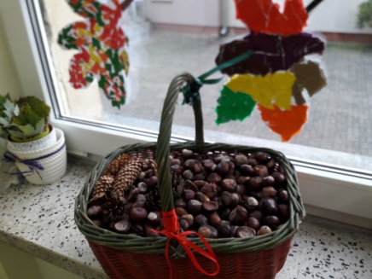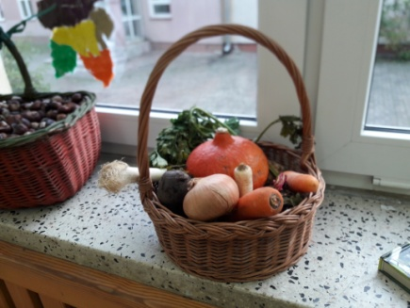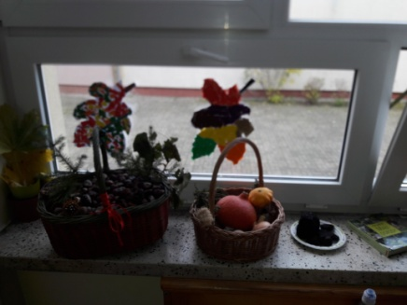

Jesień to wspaniały czas na rozpoczęcie różnych projektów przyrodniczo – ekologicznych.

Dzieci z grupy 01 w naszej szkole już rozpoczęły!

PROJEKT PRZYRODNICZO - EKOLOGICZNY
„PIĘKNO PRZYRODY ZALEŻY OD NAS”
Wraz z rozpoczęciem jesieni, w naszej grupie trwały działania zmierzające do stworzenia ciekawego kącika przyrody.
Jesień nie tylko zagościła w sadach, lasach czy ogrodach, można ją znaleźć w kącikach przyrody naszej klasy. Uczniowie klasy 01 podczas jesiennych spacerów zbierały: żołędzie, kasztany, jarzębinę, kolorowe liście, szyszki, z tych wspaniałych okazów stworzyły albumy liści różnych drzew i krzewów, kasztanowe ludziki oraz różne dekoracje. Aby wzbogacić kącik przyrody, zasiały w doniczkach własne roślinki, w postaci ziół. Oczywiście nie zapomniały o zdrowych owocach i warzywach, które nie tylko były smaczne ale inspirowały do pracy twórczej - zrobiły z nich pyszne sałatki oraz modele z plasteliny – było wesoło, kolorowo i smaaakowicie! :)Cdn. 